Відзначення 201-ої річниці
з дня народження Тараса Григоровича Шевченка в Слов’яносербському НВК
(за напрямком «Національно-патріотичне виховання учнівської молоді»)
Із 3 по 11 березня 2015 року В Слов’яносербському НВК пройшов тиждень,присвячений 201-ій річниці з Дня народження Тараса Шевченка. Були проведені цікаві виховні заходи та урочистості.
Урочисте свято з нагоди 201 річниці з дня народження Т.Г.Шевченка провела педагог- організатор Шпак І.М.
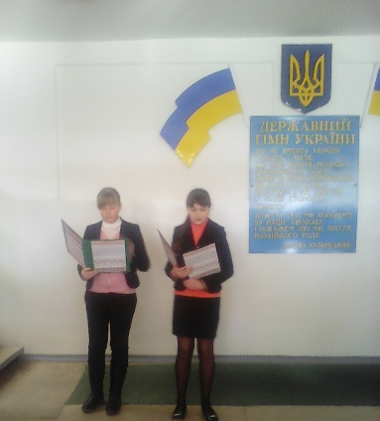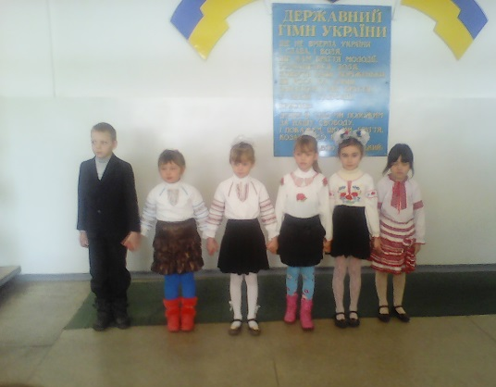
Виступ учнів 1 класу на святі, який підготувала вчитель початкових класів Мордванюк І.М.
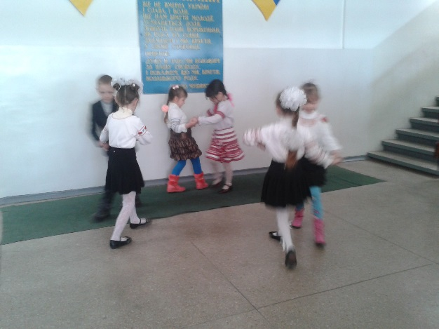
Свято «Син українського народу» в 5 класі провела й підготувала Черниш О.С.
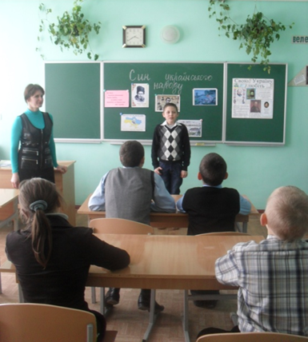

Присвята Тарасу Шевченку «Т.Г.Шевченко – видатний поет України» у 9 класі. Підготувала й провела вчитель української мови та літератури Петрушевська О.Г.
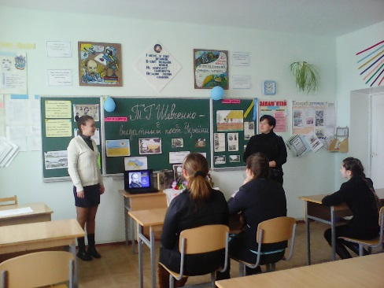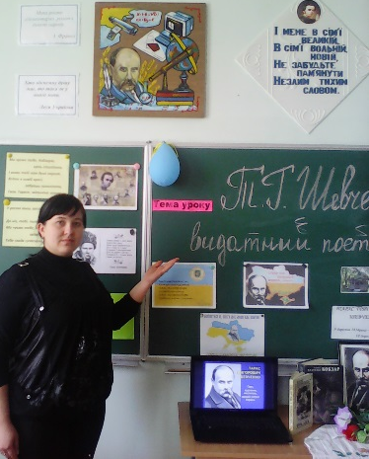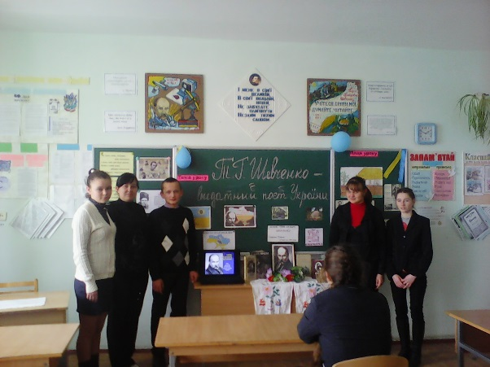

Свято до Дня народження Тараса Шевченка В 1 класі «9 березня – день народження Т.Г.Шевченка» Ю,
яке підготувала й провела вчитель початкових класів Мордванюк І.М.
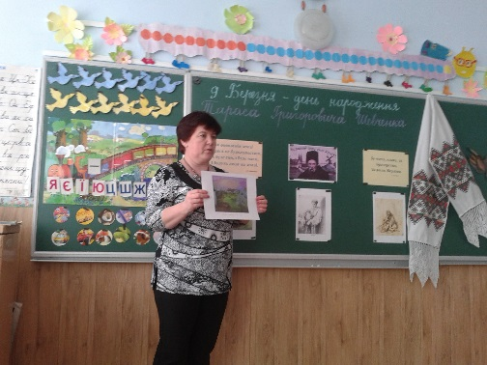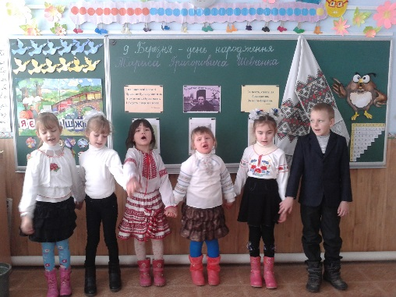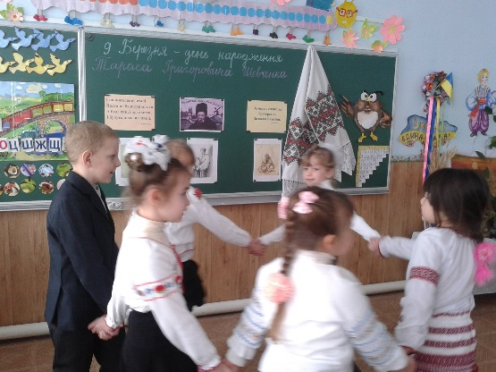

Урок-бесіда в 3 класі «9 березня народився Т.Г.Шевченко» у 3 класі (вчитель початкових класів Бевза Ю.І.)

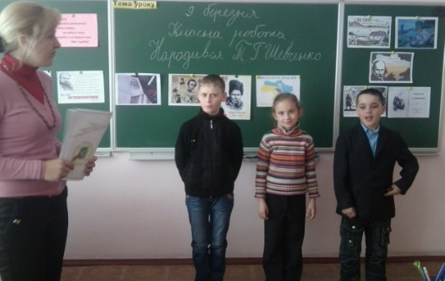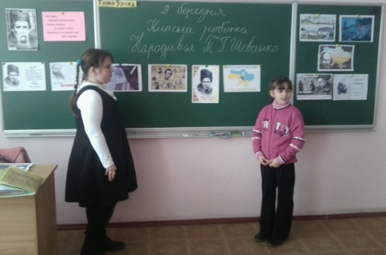
Літературний конкурс на кращого читця віршів Т.Г.Шевченка в 4 клас, який підготувала вчитель початкових класів Барановська К.О.
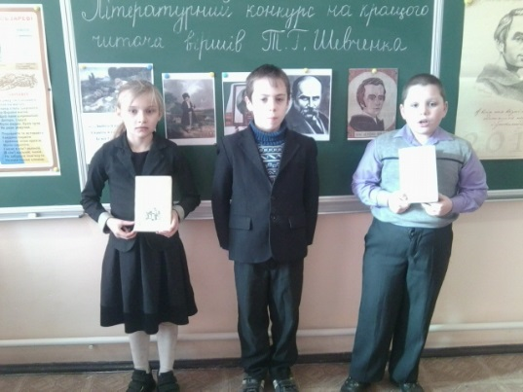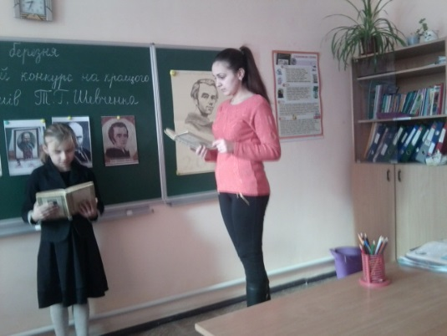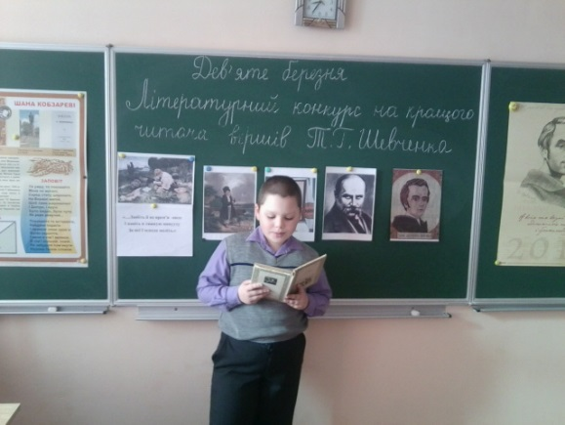

Книжкову виставку в шкільній бібліотеці «Тарас Шевченко – гордість українського народу» підготувала бібліотекар НВК Черниш О.С.
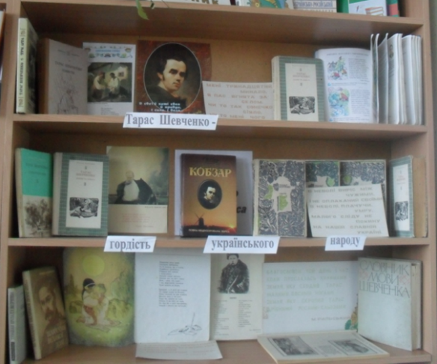

Бесіда з учнями початкових класів біля книжкової виставки у бібліотеці школи «Тарас Шевченко – гордість українського народу»
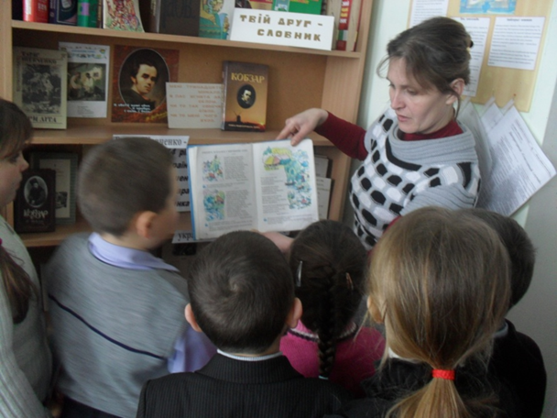
Свято «Т.Г.Шевченко - України син» підготували учні 6 класу разом з класним керівником
Згордан Л.М.
Літературно-музична композиція до Дня народження Т.Г.Шевченка у 8 класі (вчитель Мельник І.Д.)
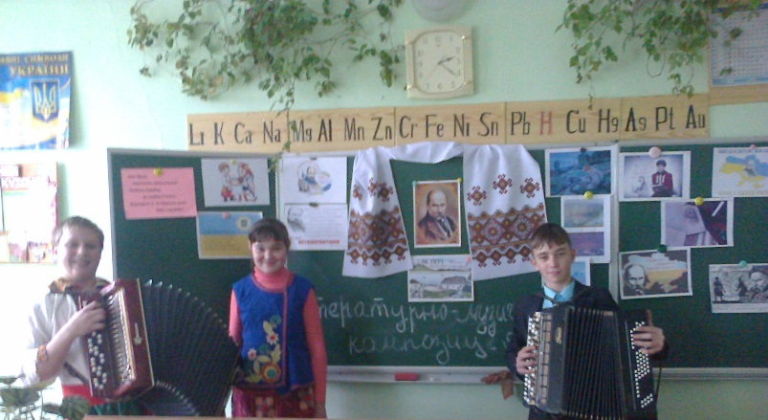
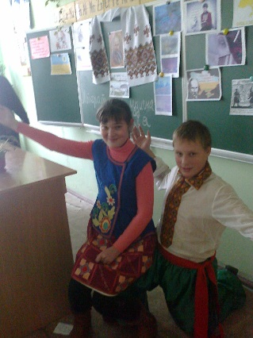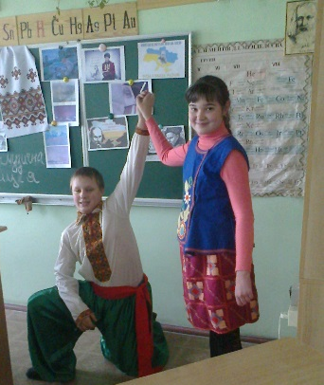
Свято «З любовю до Тараса» у 7 класі ( класний керівник Іванова С.В.)
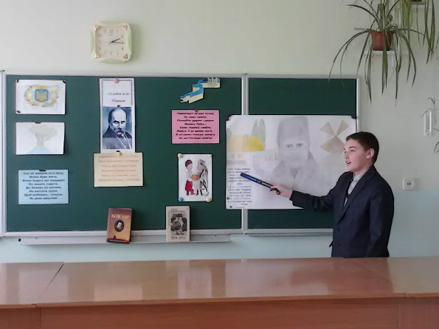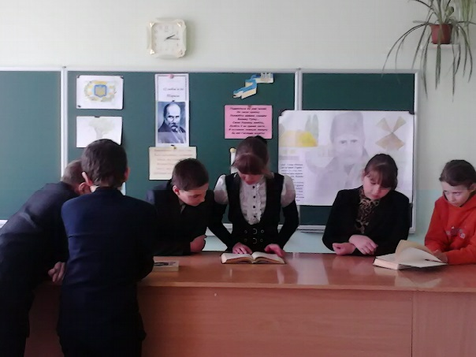

Усний журнал «Апостол правди – Шевченко » у 10 класі, який провела класний керівник Звягінцева О.М.
